2022年 安徽省职业院校技能大赛
高职组“服装设计与工艺”赛项面料说明

序号 | 用途 | 规格
1 | 模块二 原创服装面料 | 成分 | 羊毛 30%，  涤纶 70% | 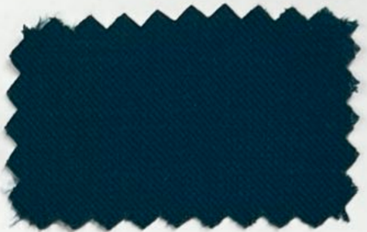
 |  | 纱支 | 80/2*54/1
 |  | 密度
 |  | 克重 | 275g/m
 |  | 幅宽 | 150cm
 |  | 织物组织 | 斜纹
 |  | 用料 | 2.5米/组
2 | 模块一 拓展服装面料  （春季） | 成分 | 涤纶 94%，  氨纶 6% | 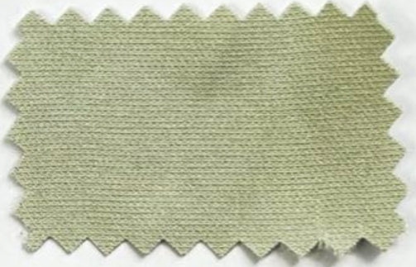
 |  | 纱支 | 经纱：75D+40D  纬纱：100D+40D
 |  | 密度 | 252*212
 |  | 克重 | 200g/m
 |  | 幅宽 | 145cm
 |  | 织物组织 | 平纹
 |  | 用料 | 3.5米/组
3 | 模块一  拓展服装  辅助面料A | 成分 | 涤纶100% | 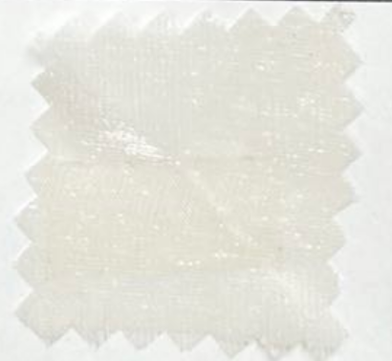
 |  | 纱支 | 20D*50D
 |  | 密度
 |  | 克重 | 55g/m2
 |  | 幅宽 | 150cm
 |  | 织物组织 | 平纹
 |  | 用料 | 1.5米/组
4 | 模块一  拓展服装  辅助面料B | 成分 | 涤纶100% | 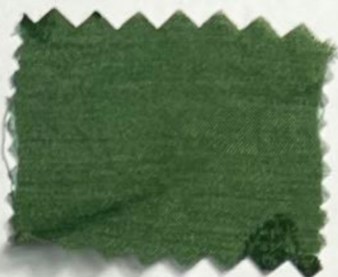
 |  | 纱支
 |  | 密度
 |  | 克重 | 75g/m2
 |  | 幅宽 | 150cm
 |  | 织物组织 | 平纹(绉)
 |  | 用料 | 1.5米/组
5 | 模块一  立裁坯布 | 成分 | 棉100% | 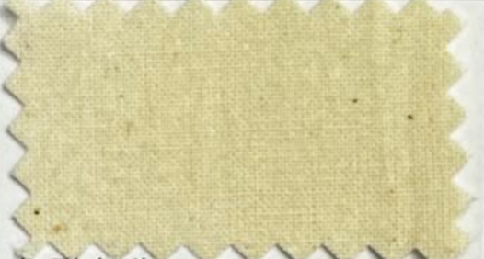
 |  | 纱支 | 20支
 |  | 密度 | 60*58
 |  | 克重 | 144g/m2
 |  | 幅宽 | 156cm
 |  | 织物组织 | 平纹
 |  | 用料 | 5米/组

